Администрация городского округа муниципального образования
«город Саянск»

ПОСТАНОВЛЕНИЕ

 |  | От |  |  | №
 |  | г.Саянск
 |  |  | О принятии решения о комплексном развитии незастроенной территории в границах земельного участка, расположенного: Российская Федерация, Иркутская область, городской округ город Саянск, город Саянск, микрорайон Мирный, юго-восточнее пересечения проспекта Мира и улицы П.Ф. Дворовкина

В целях обеспечения сбалансированного и устойчивого развития городского округа муниципального образования «город Саянск» путем повышения качества жилой среды и улучшения жилищных условий граждан, создания необходимых условий для развития транспортной, инженерной инфраструктур, благоустройства территорий, создания условий для привлечения внебюджетных источников финансирования, на основании статей 64 - 67 Градостроительного кодекса Российской Федерации, Федерального закона от 06.10.2003 № 131-ФЗ «Об общих принципах организации местного самоуправления в Российской Федерации», Генерального плана городского округа муниципального образования «город Саянск», утверждённого решением Думы городского округа муниципального образования «город Саянск» от 28.02.2008 № 041-14-20, Правил землепользования и застройки городского округа муниципального образования «город Саянск», утверждённых решением Думы городского округа муниципального образования «город Саянск» от 28.06.2018 № 71-67-18-37, руководствуясь ст.38 Уставом муниципального образования «город Саянск», администрация городского округа муниципального образования «город Саянск»
ПОСТАНОВЛЯЕТ:
1. Принять решение о комплексном развитии незастроенной территории в границах земельного участка, расположенного: Российская Федерация, Иркутская область, городской округ город Саянск, город Саянск, микрорайон Мирный, юго-восточнее пересечения проспекта Мира и улицы П.Ф. Дворовкина, общей площадью 33982 кв.м. (далее – комплексное развитие незастроенной территории). Вид разрешенного использования - жилая застройка – код 2.0 (далее – решение о комплексном развитии незастроенной территории).
2. Утвердить:
2.1. границы комплексного развития незастроенной территории согласно приложению №1 к настоящему постановлению;
2.2. перечень координат характерных точек границ комплексного развития незастроенной территории в системе МСК – 38, зона 3 согласно приложению №2 к настоящему постановлению.
2.3. основные виды разрешенного использования земельных участков и объектов капитального строительства, которые могут быть выбраны при реализации настоящего решения о комплексном развитии незастроенной территории, а также предельные параметры разрешенного строительства, реконструкции объектов капитального строительства согласно приложению №3 к настоящему постановлению.
3. Установить предельный срок реализации решения о комплексном развитии незастроенной территории в течение трех лет с даты заключения договора о комплексном развитии незастроенной территории.
4. Реализация решения о комплексном развитии незастроенной территории осуществляется самостоятельно лицом, с которым на основании торгов администрацией городского округа муниципального образования «город Саянск» будет заключен договор о комплексном развитии территории.
5. Опубликовать настоящее постановление в газете «Саянские зори» и разместить на официальном сайте администрации городского округа муниципального образования «город Саянск» в информационно-телекоммуникационной сети «Интернет» в течение трех дней со дня подписания настоящего постановления.
6. Настоящее постановление вступает в силу со дня его подписания.

Мэр городского округа
муниципального образования
«город Саянск» О.В. Боровский

Исп. Панкина А.С.,
тел. 8(39553)52421

СОГЛАСОВАНО:
Заместитель мэра городского округа по вопросам
жизнеобеспечения города - председатель комитета
по жилищно-коммунальному хозяйству,
транспорту и связи М.Ф. Данилова
____________
(дата)

Управляющий делами администрации муниципального
образования «город Саянск»
_____________ В.О. Понамарчук
(дата)

ВЗД председателя Комитета по архитектуре
и градостроительству администрации
муниципального образования «город Саянск» Ю.В. Колькина
_________________
(дата)

Председатель комитета по управлению
имуществом администрации муниципального
образования «город Саянск»
_______________ Ю.А. Матвеенко
(дата)

Начальник отдела правовой работы А.Ю. Товпинец
_______________
(дата)

РАССЫЛКА:
1 экз. - в дело
3 экз. - в комитет по архитектуре
______________________________________
4 экз.
Электронная версия правового акта соответствует бумажному носителю.

ИСПОЛНИТЕЛЬ:

Консультант в сфере градостроительства
и архитектуры А.С. Панкина
_______________
(дата)

Приложение №1

к постановлению администрации

городского округа муниципального

образования «город Саянск»

от __________ № ___________

ГРАНИЦЫ

комплексного развития незастроенной территории

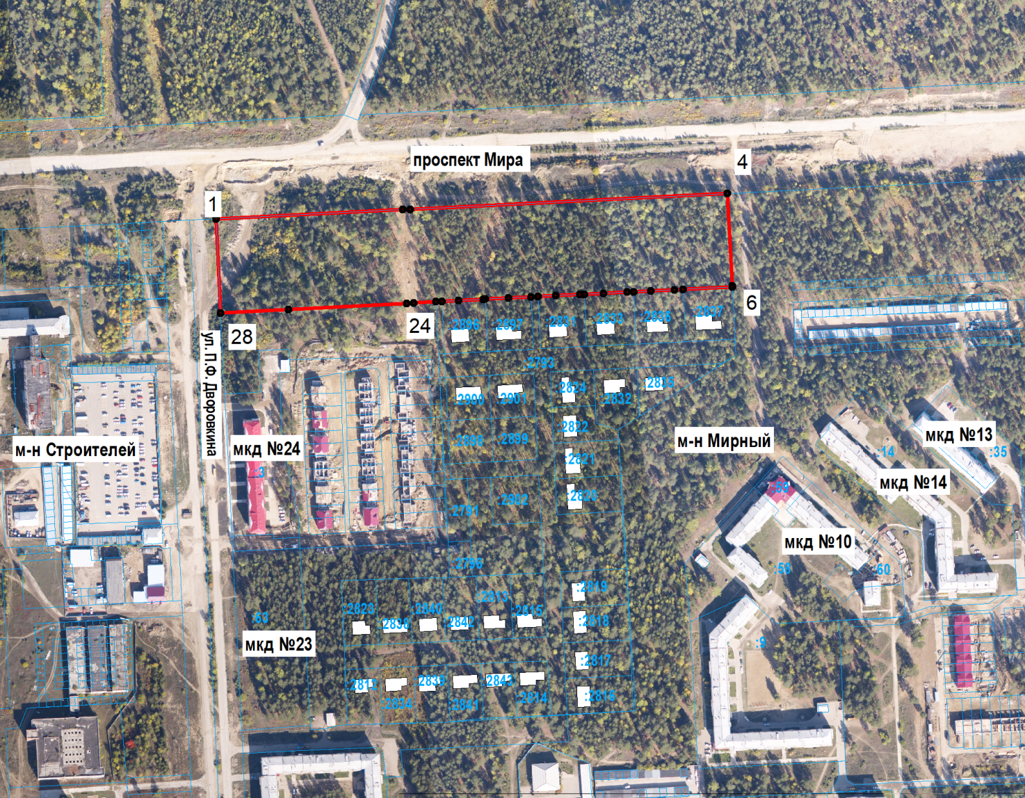

- граница незастроенной территории, подлежащей комплексному развитию (общей площадью 33982 кв.м.)

Приложение №2

к постановлению администрации

городского округа муниципального

образования «город Саянск»

от __________ № ___________

ПЕРЕЧЕНЬ

координат характерных точек границ комплексного развития незастроенной территории в системе МСК – 38, зона 3

NN пп | X | Y
1 | 588483.82 | 3194346.55
2 | 588491.60 | 3194503.75
3 | 588491.90 | 3194509.77
4 | 588505.11 | 3194776.82
5 | 588427.58 | 3194781.00
6 | 588426.64 | 3194781.04
7 | 588424.59 | 3194739.47
8 | 588424.24 | 3194732.29
9 | 588423.24 | 3194712.32
10 | 588422.50 | 3194697.82
11 | 588422.24 | 3194692.35
12 | 588421.24 | 3194672.38
13 | 588420.42 | 3194656.22
14 | 588420.24 | 3194652.41
15 | 588419.24 | 3194632.44
16 | 588418.49 | 3194617.53
17 | 588418.18 | 3194611.54
18 | 588417.24 | 3194592.50
19 | 588416.26 | 3194573.11
20 | 588416.24 | 3194572.53
21 | 588416.16 | 3194571.11
22 | 588415.13 | 3194550.39
23 | 588414.37 | 3194536.46
24 | 588414.10 | 3194531.47
25 | 588413.11 | 3194512.95
26 | 588412.79 | 3194506.95
27 | 588407.42 | 3194407.42
28 | 588404.35 | 3194350.54
1 | 588483.82 | 3194346.55

Приложение №3

к постановлению администрации

городского округа муниципального

образования «город Саянск»
от __________ № ___________

Перечень видов разрешенного использования земельных участков и объектов капитального строительства, которые могут быть выбраны при реализации решения о комплексном развитии незастроенной территории, а также предельные параметры разрешенного строительства, реконструкции объектов капитального строительства
№пп | ВИДЫ ИСПОЛЬЗОВАНИЯ ЗЕМЕЛЬНЫХ УЧАСТКОВ | ВИДЫ ИСПОЛЬЗОВАНИЯ  ОБЪЕКТОВ КАПИТАЛЬНОГО СТРОИТЕЛЬСТВА | ПАРАМЕТРЫ РАЗРЕШЕННОГО ИСПОЛЬЗОВАНИЯ | ОГРАНИЧЕНИЯ ИСПОЛЬЗОВАНИЯ ЗЕМЕЛЬНЫХ УЧАСТКОВ И ОБЪЕКТОВ КАПИТАЛЬНОГО СТРОИТЕЛЬСТВА
1. | Для индивидуального жилищного строительства  - Код 2.1. | Индивидуальный жилой дом  Индивидуальные гаражи  Хозяйственные постройки | Размещение индивидуального жилого дома (дом, пригодный для постоянного проживания, высотой не выше трех надземных этажей).  Минимальный отступ от границ смежного земельного участка до основного строения - не менее 3 м, до хозяйственных построек, строений, сооружений вспомогательного использования - не менее 1 м.  Минимальный отступ от фронтальной границы до основного строения и до гаража 0 м.  Расстояние от окон жилых комнат до стен соседнего дома и подсобных сооружений, расположенных на смежных земельных участках, должно быть не менее 6 м.  Максимальный процент застройки - 45%.  Предельные минимальные/максимальные размеры земельных участков не подлежат установлению.  Минимальная площадь земельного участка – 600 кв.м.  Максимальная площадь земельного участка – 2000 кв.м. | Использование земельных участков и объектов капитального строительства осуществлять с учетом режимов зон с особыми условиями использования территорий, установленных соответствующими нормативными правовыми актами.
2. | Земельные участки (территории) общего пользования  (Код 12.0) |  | Предельные минимальные/максимальные размеры земельных участков не подлежат установлению. Минимальная и максимальная площадь земельного участка не подлежат установлению.
3. | Улично-дорожная сеть (Код 12.0.1) | Проезды  Пешеходные тротуары  Придорожные стоянки (парковки) транспортных средств  Водоснабжение  Водоотведение  Теплоснабжение  Кабельные линии электропередач  Уличное освещение | Предельные минимальные/максимальные размеры земельных участков не подлежат установлению. Минимальная и максимальная площадь земельного участка не подлежат установлению.
4. | Благоустройство территории  (Код 12.0.2) |  | Предельные минимальные/максимальные размеры земельных участков не подлежат установлению. Минимальная и максимальная площадь земельного участка не подлежат установлению.
5. | Площадки для занятий спортом –  (Код 5.1.3) |  | Предельные минимальные/максимальные размеры земельных участков не подлежат установлению.  Минимальная площадь земельного участка – 10 кв.м.  Максимальная площадь земельного участка – 2000 кв.м.

